|  |
| --- |
| PERIGORD Noir - Région MONTIGNAC |

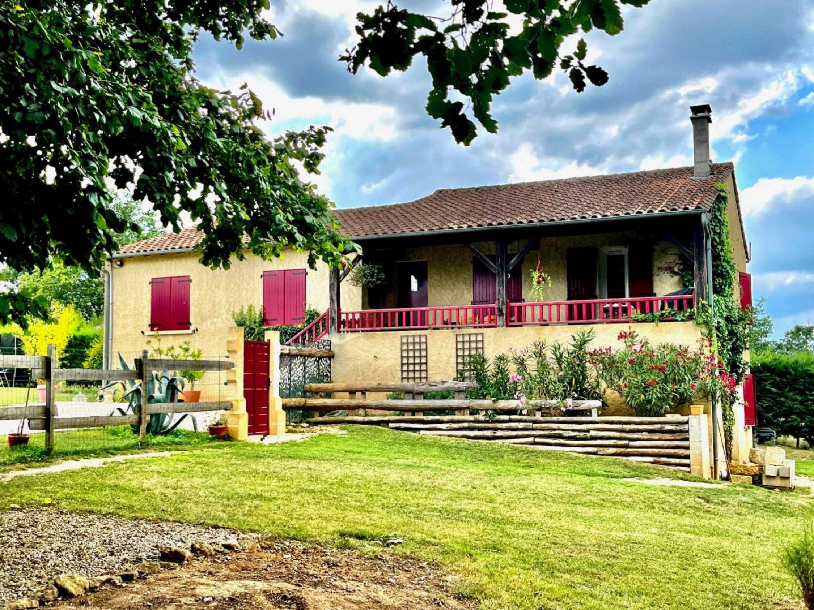

Réf: MP113671

243 800 € honoraires inclus à la charge de l'acheteur.

Périgord Noir, Maison contemporaine avec terrain piscinable d'environ 3400m², proche centre ville de Montignac.

Au calme, sans aucun vis à vis, maison contemporaine de 125 m² habitables , construite en 1980 et renovée en 2015. Cette maison offre 5 chambres, 2 salles de bains, une belle pièce de vie avec cuisine ouverte et sous-sol total comprenant un grand garage avec atelier et salle de jeux. Proche du centre-ville de MOntignac, de ses commerces et écoles, cette maison conviendra parfaitement à une famille souhgaitant s'installer dans notre belle région!

Les informations sur les risques auxquels ce bien est exposé sont disponibles sur le site Géorisques: www.georisques.gouv.fr

|  |  |  |  |  |  |  |
| --- | --- | --- | --- | --- | --- | --- |
| |  |  | | --- | --- | | IMG_9544 | IMG9539 | | IMG_9541 | IMG_9543 | | IMG9536 | IMG_9545 | |

|  |  |  |  |  |  |  |
| --- | --- | --- | --- | --- | --- | --- |
| |  |  |  | | --- | --- | --- | | Caractéristiques: | | | | * Type: Maison Contemporaine * Année const.: 1980 * Mitoyenneté: Aucune | * Etat: Bon * Surf. hab: 125 m² * Terrain: 3 440 m² * Séjour: 57 m² * Campagne non-isolée | * 5 chambres * 2 s.d.b * 7 pièces * 1 bureau * 1 garage * Cuisine: Américaine Ouverte * Chauffage: Electricité | |

|  |  |  |  |  |
| --- | --- | --- | --- | --- |
| |  |  | | --- | --- | | Détails complémentaires: | | | Rez de chaussée:   * Atelier de 28 m². * 2 Chambres de 10 et 9 m². * Garage de 25 m². * Pièce de rangement de 17 m². * Salle de jeux de 25 m². * Salle d'eau   1er étage:   * 3 Chambres de 12 m² environ. * Pièce à vivre de 57 m² avec cuisine ouverte. * Salle de bains * WC   DPE:   * Consommation énergétique en énergie primaire 207,00 KWHep/m²an | DPE (suite):   * Emission de gaz à effet de serre 6,00 Kgco2/m²an   Equipements divers:   * Double vitrage * Fosse septique   Services:   * Aéroport 45 mn. * Autoroute 20 mn. * Calme * Commerces 5 mn. * Ecole 5 mn. * Gare 15 mn. * Hôpital 25 mn. * Internet / ADSL * Vue * Plain-pied | |

|  |  |  |  |  |  |  |  |  |
| --- | --- | --- | --- | --- | --- | --- | --- | --- |
| |  |  | | --- | --- | | Consommations énergétiques: | | |  |  | | **207 KWHep/m² an** | **6 Kg CO2/m² an** | | **Classe DPE - D** | **Classe GES - B** | |

**Taxe foncière: 1 700 €**

**Agent responsable du dossier**: Monsieur Ludovic MONS

E-mail: mperigord@wanadoo.fr

Les informations sont données à titre informatif et non contractuel.